Jawaban UTS Cloud Database
Nama : Edbert Conary Basanda
NIM : 2802494401

- Desain Model Data pada Oracle SQL Data Modeler :
Logical Level :
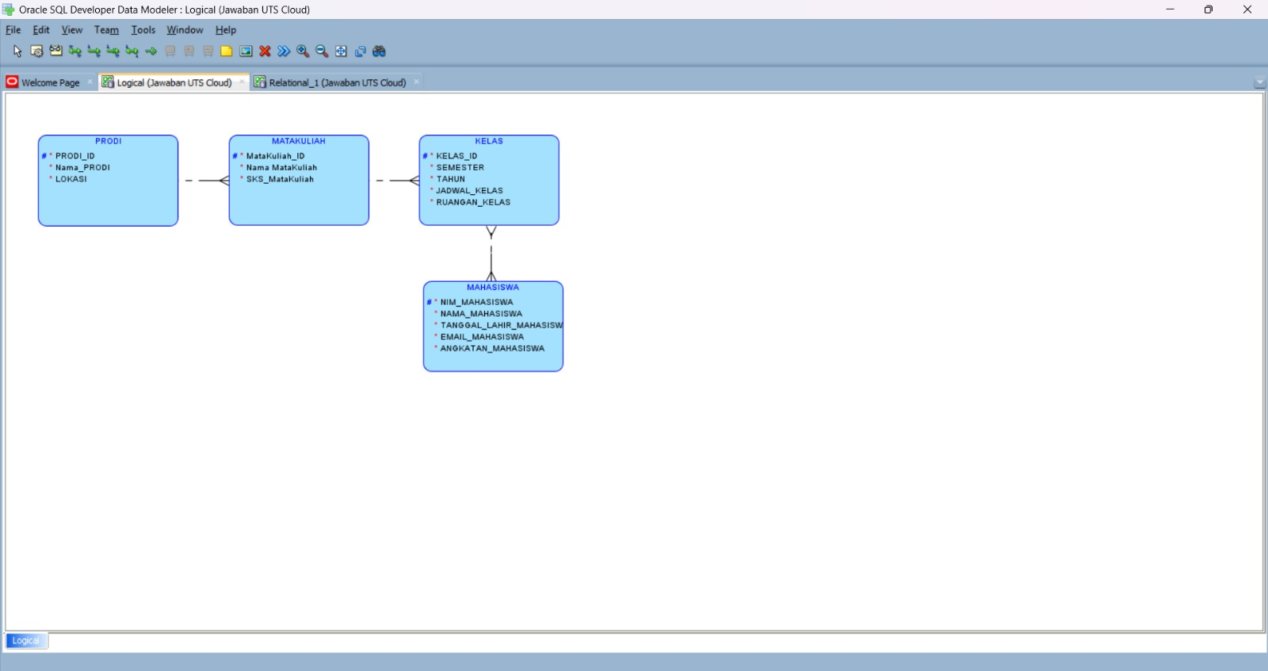
Gambar ini adalah Logical Model, yaitu tahap awal dalam perancangan database yang lebih berfokus pada konsep. Pada tampilan ini, entitas seperti Prodi, Mata Kuliah, Kelas, dan Mahasiswa ditampilkan dalam bentuk kotak-kotak biru. Fokus utamanya adalah menjelaskan hubungan antar entitas bisnis secara sederhana, tanpa masuk ke detail teknis yang kompleks. Model ini dibuat agar alur data mudah dipahami oleh berbagai pihak, termasuk yang tidak memiliki latar belakang teknis. Karena itu, yang ditampilkan hanya atribut-atribut penting dan relasi dasar, tanpa perlu menentukan tipe data spesifik atau detail seperti foreign key secara mendalam.

Conceptual Level :
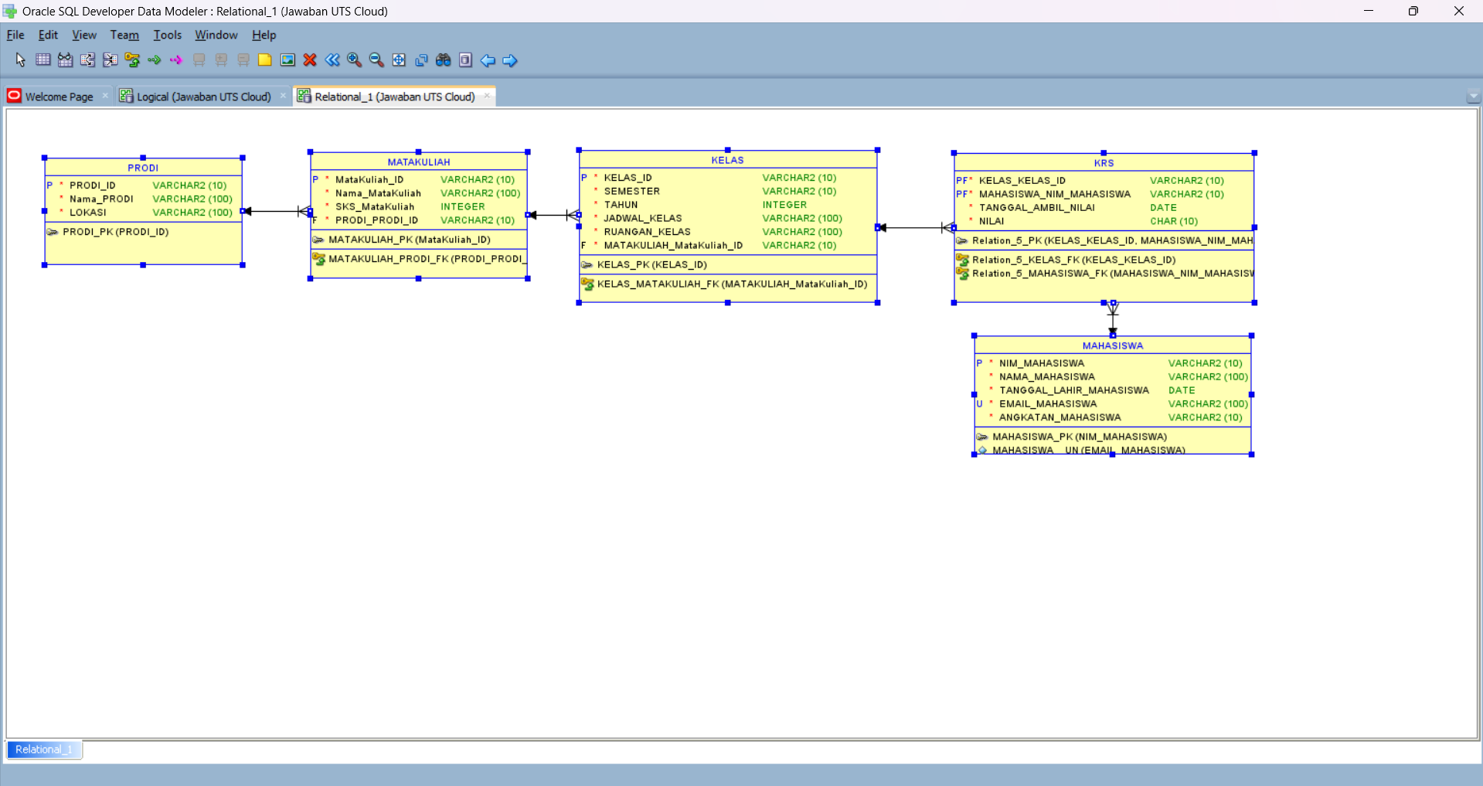

Gambar ini menunjukkan Relational Model yang berisi kotak-kotak berwarna kuning menggambarkan tabel database yang sudah siap untuk langsung diimplementasikan dalam sistem. Pada tahap ini, semua spesifikasi teknis sudah ditentukan dengan jelas, mulai dari tipe data setiap kolom seperti VARCHAR2 atau INTEGER, sehingga penentuan Primary Key sebagai identitas unik setiap baris dan Foreign Key sebagai penghubung antar tabel.

- Menggunakan Oracle Cloud
- Pada oracle cloud setelah login saya masuk salah satu Autonomous Database yang telah dibuatkan sebelumnya. Lalu membuat user baru dengan click Create User dan menamakan UTS_2802494401.
- Generate SQL code dari database DDL dengan menjalankan code tersebut pada SQL, INSERT Sample data yang berisi 3 records
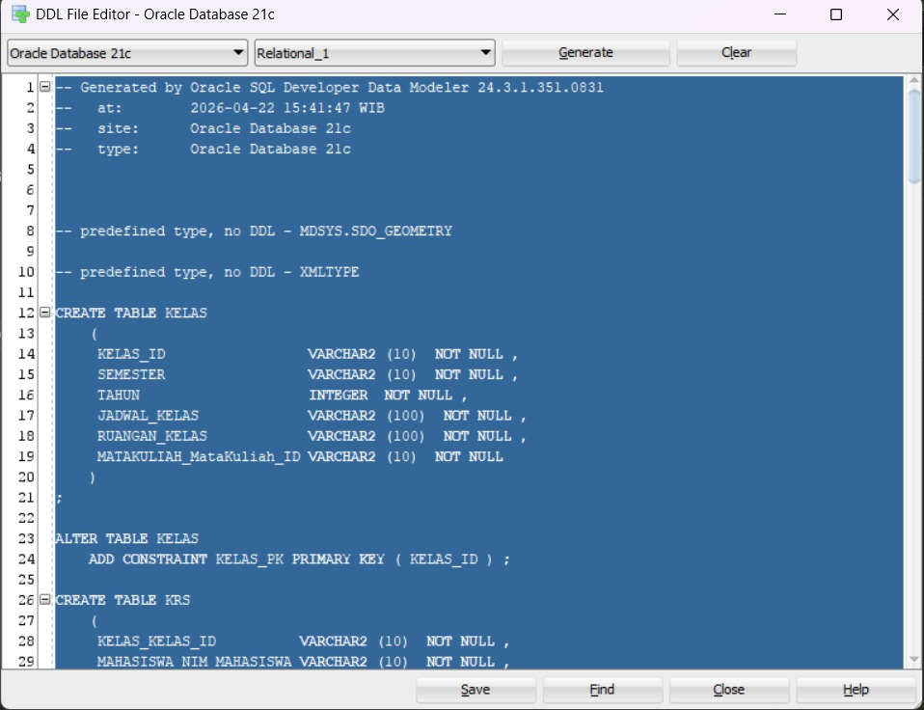
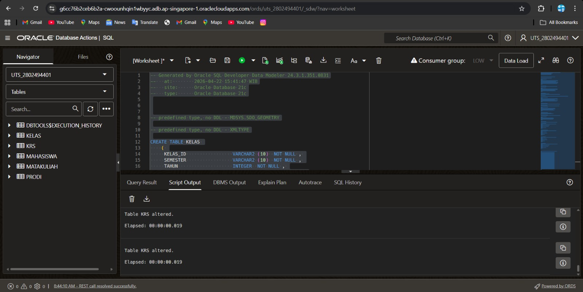
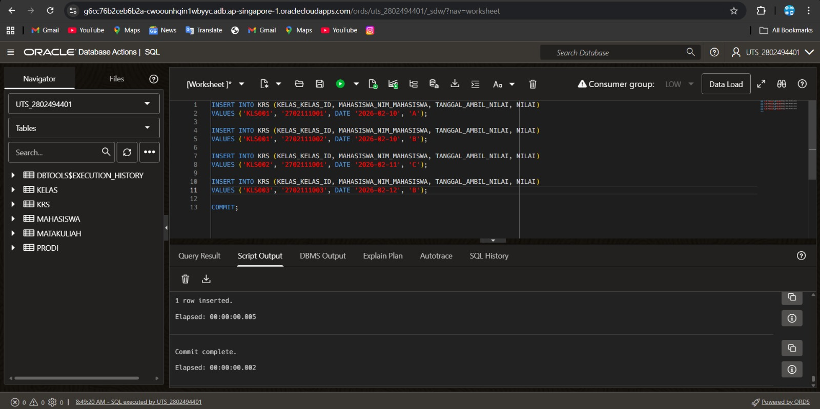
PRODI :
INSERT INTO PRODI VALUES ('PRD01', 'Sistem Informasi', 'Kemanggisan');
INSERT INTO PRODI VALUES ('PRD02', 'Teknik Informatika', 'Alam Sutera');
INSERT INTO PRODI VALUES ('PRD03', 'Komputerisasi Akuntansi', 'Bekasi');

MATA_KULIAH :
INSERT INTO MATA_KULIAH VALUES ('MK001', 'Cloud Database', 3, 'PRD01');
INSERT INTO MATA_KULIAH VALUES ('MK002', 'Pemrograman Web', 4, 'PRD01');
INSERT INTO MATA_KULIAH VALUES ('MK003', 'Basis Data', 3, 'PRD02');

KELAS :
INSERT INTO KELAS VALUES ('KLS001', 'Genap', 2026, 'Kamis 13:00', 'R301', 40, 'MK001');
INSERT INTO KELAS VALUES ('KLS002', 'Genap', 2026, 'Senin 09:00', 'R201', 35, 'MK002');
INSERT INTO KELAS VALUES ('KLS003', 'Genap', 2026, 'Rabu 10:00', 'R102', 30, 'MK003');

MAHASISWA :
INSERT INTO MAHASISWA VALUES ('2702111001', 'Andi Susanto', DATE '2004-03-15', 'andi@binus.ac.id', 2022);
INSERT INTO MAHASISWA VALUES ('2702111002', 'Budi Prasetyo', DATE '2003-11-20', 'budi@binus.ac.id', 2022);
INSERT INTO MAHASISWA VALUES ('2702111003', 'Citra Dewi', DATE '2004-07-08', 'citra@binus.ac.id', 2023);

KRS :
INSERT INTO KRS (NIM, KELAS_ID, TGL_AMBIL, NILAI)
VALUES ('2702111001', 'KLS001', DATE '2026-02-10', 'A');
INSERT INTO KRS (NIM, KELAS_ID, TGL_AMBIL, NILAI)
VALUES ('2702111002', 'KLS001', DATE '2026-02-10', 'B');
INSERT INTO KRS (NIM, KELAS_ID, TGL_AMBIL, NILAI)
VALUES ('2702111001', 'KLS002', DATE '2026-02-10', NULL);

COMMIT;

Menguji Constraint :
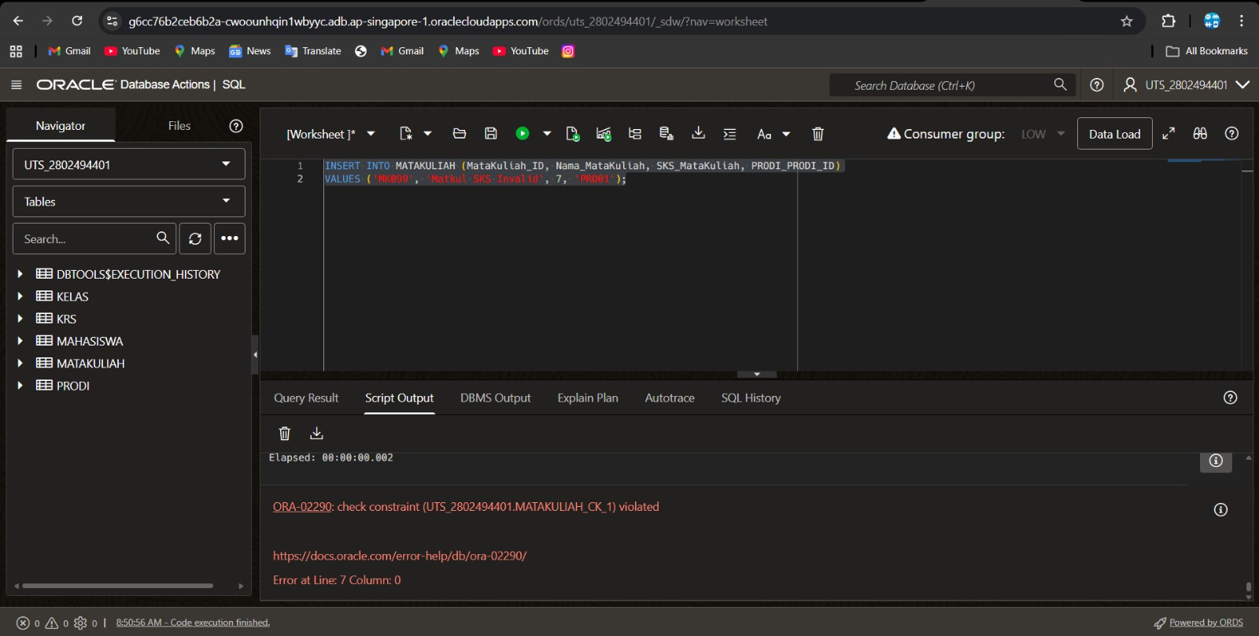
Alasan terjadi error karena perintah INSERT melanggar check constraint bernama MATAKULIAH_CK_1. Penyebabnya adalah nilai 7 yang dimasukkan ke kolom SKS_Matakuliah, sementara database hanya mengizinkan rentang SKS tertentu yang masih masuk akal, biasanya antara 1 hingga 4. Karena itu, sistem otomatis menolak data tersebut sebagai bagian dari proses validasi untuk menjaga konsistensi dan kewajaran data.
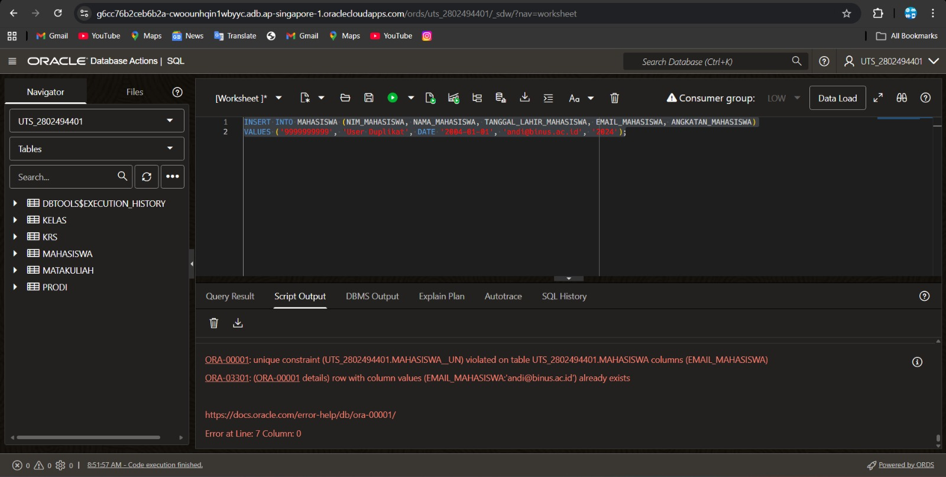
Terjadi error karena yang menunjukkan adanya pelanggaran unique constraint pada kolom EMAIL_MAHASISWA di tabel MAHASISWA. Hal ini terjadi karena email 'andi@binus.ac.id' yang dimasukkan sudah pernah tersimpan sebelumnya. Karena kolom email berfungsi sebagai identitas unik setiap mahasiswa, sistem akan menolak data yang duplikat.
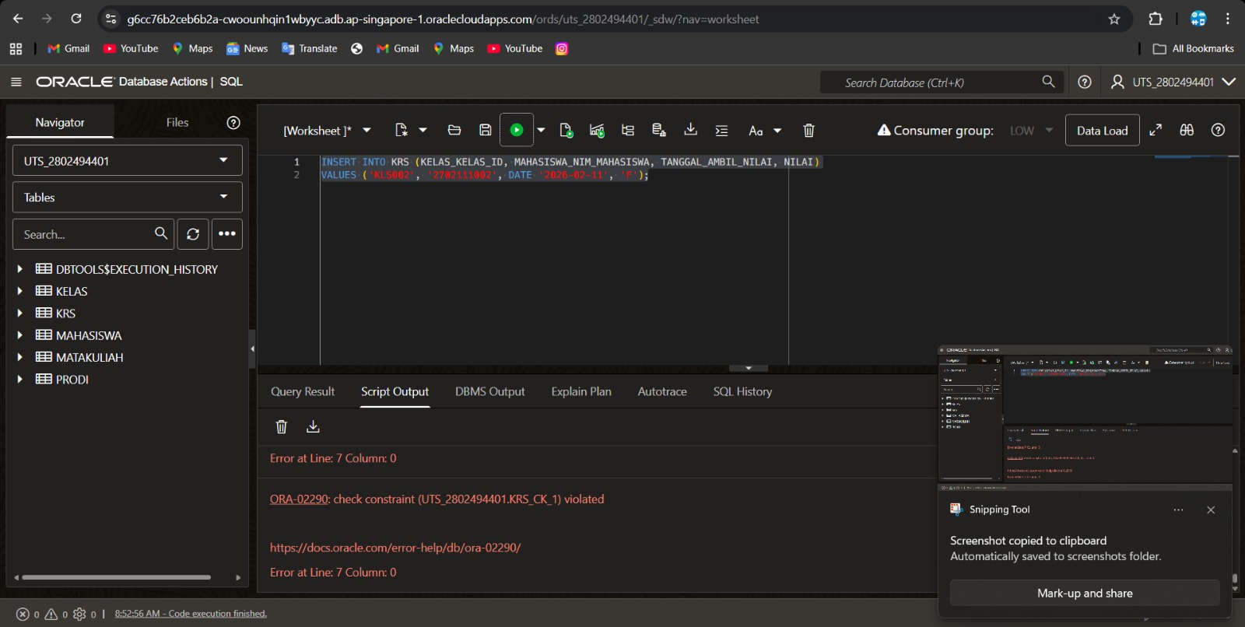
Terjadi error karena terjadi pelanggaran check constraint KRS_CK_1 saat mengisi tabel KRS. Masalah ini disebabkan oleh nilai 'F' pada kolom NILAI, yang tidak termasuk dalam daftar nilai yang diperbolehkan oleh sistem. Biasanya, database hanya menerima nilai tertentu, misalnya dari 'A' sampai 'E'.

- 2 Query Kompleks :
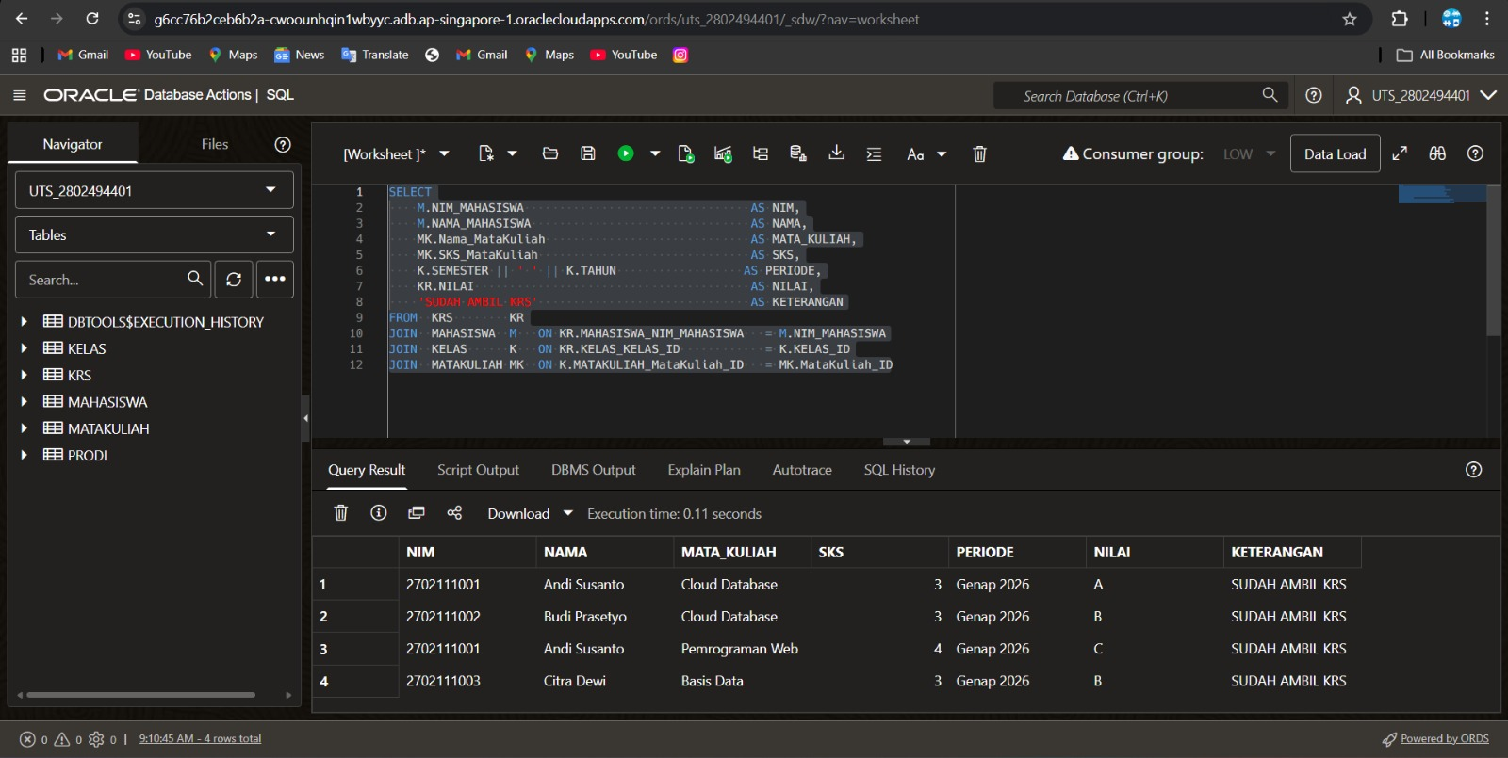
Hasil dari penggunaan perintah SELECT dengan beberapa JOIN untuk menggabungkan data dari tabel KRS, MAHASISWA, KELAS, dan MATAKULIAH. Query ini bertujuan untuk menghasilkan laporan(KRS) yang lengkap. Informasi yang ditampilkan mencakup nama mahasiswa, mata kuliah yang diambil, periode akademik seperti semester dan tahun, serta nilai yang diperoleh. Selain itu, ditambahkan juga keterangan “SUDAH AMBIL KRS” sebagai penanda bahwa mahasiswa tersebut telah melakukan pengisian KRS.
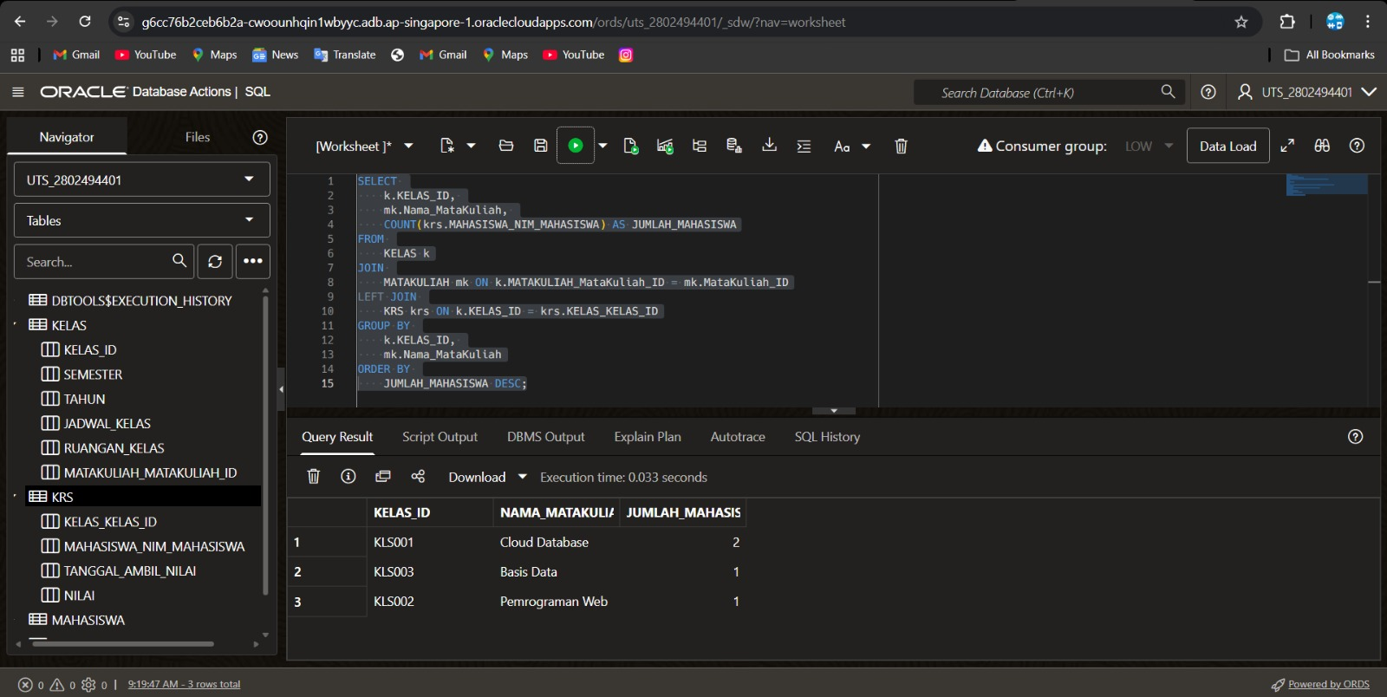
Pada query SQL yang digunakan untuk menganalisis jumlah mahasiswa yang mendaftar di setiap kelas. Query ini memanfaatkan fungsi agregasi COUNT dan pengelompokan GROUP BY. Dengan menggabungkan tabel KELAS, MATAKULIAH, dan KRS menggunakan LEFT JOIN, sistem dapat menampilkan data statistik jumlah mahasiswa pada tiap mata kuliah. Hasilnya kemudian diurutkan dari jumlah terbanyak ke paling sedikit, sehingga memudahkan dalam melihat kelas mana yang paling diminati.

- Query Object Grafik :
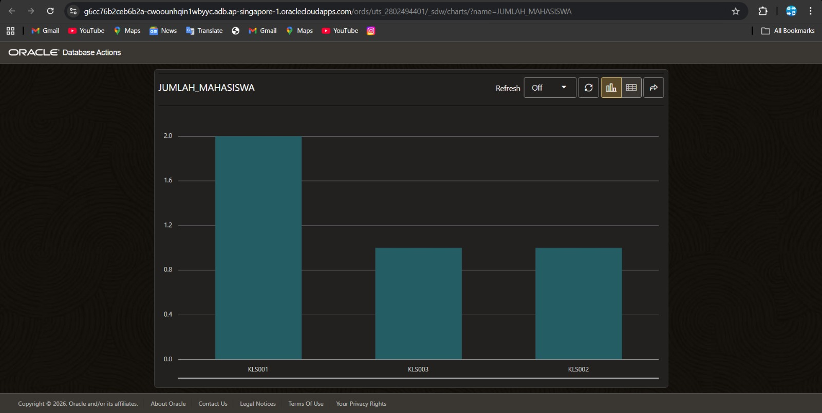
Hasilnya menampilkan visualisasi data dalam bentuk bar chart yang berjudul "JUMLAH_MAHASISWA" yang dihasilkan dari sistem Oracle Database Actions. Grafik tersebut menunjukkan jumlah mahasiswa yang terdaftar pada tiap kelas. Terlihat bahwa kelas KLS001 memiliki jumlah mahasiswa paling banyak, yaitu dua orang, sementara kelas KLS002 dan KLS003 masing-masing hanya diisi oleh satu mahasiswa.
3. Oracle Apex :
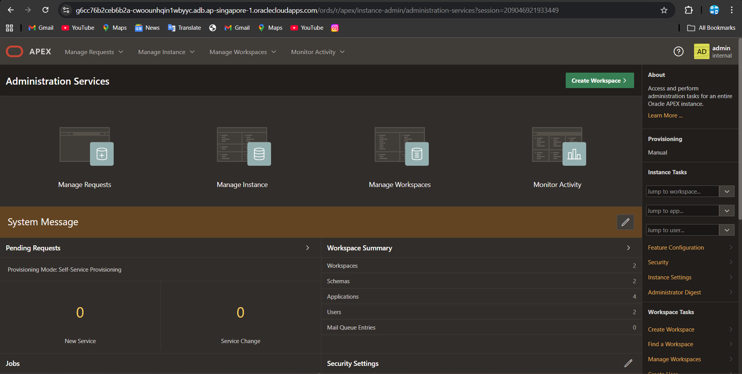
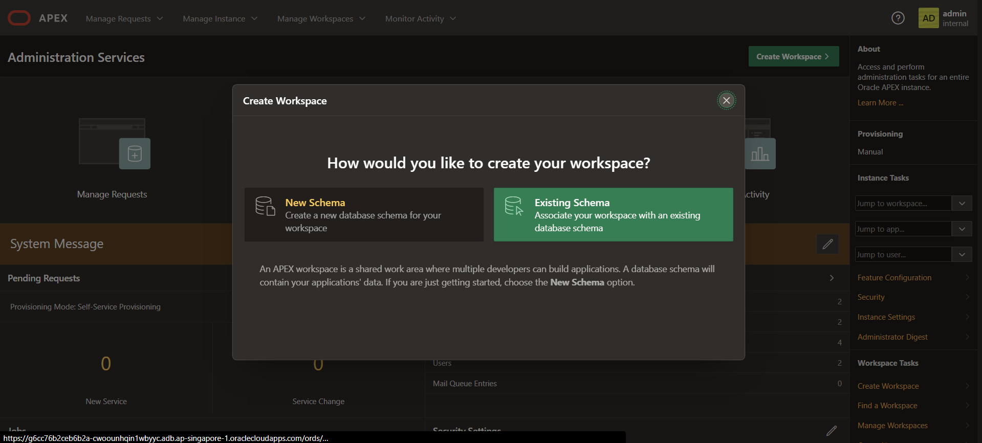
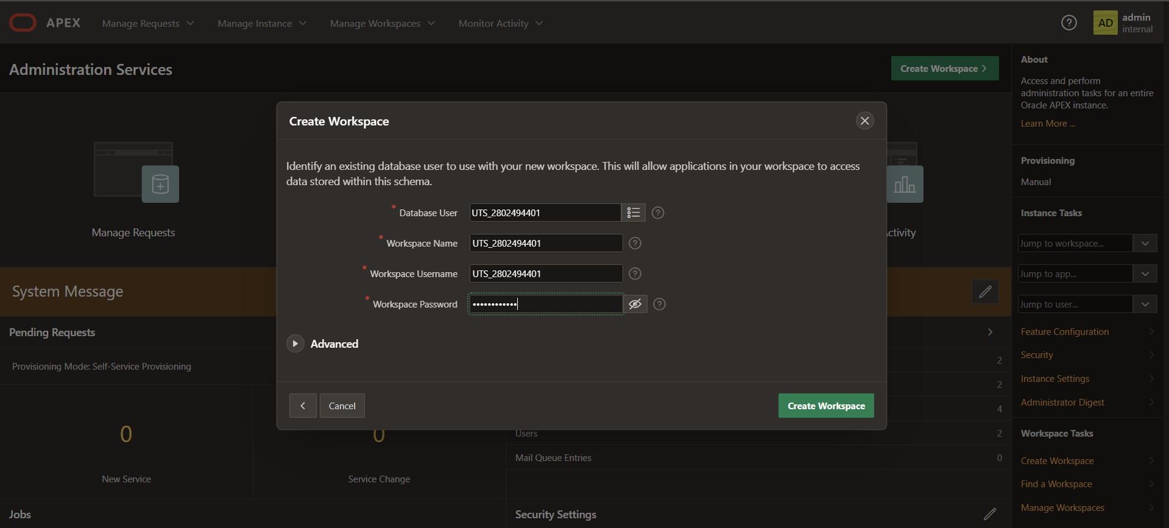
- Langkah - langkah dalam mempersiapkan environment APEX :
- Mengakses Autonomous Database dari menu Oracle Database dan klik nama instance database yang sudah dibuat
- Membuka APEX dari tab Tools
- Login Pada APEX Administration dengan memasukan ADMIN pada username dan Password sendiri
- Pada dashboard APEX Administration klik tombol Create Workspace, setelah itu klik menggunakan existing scheme yaitu UTS_2802494401. Lalu masukan work space name UTS_2802494401, username, dan password. Terakhir tinggal klik Create Workspace.
- Jika sudah sign out dari Administration dan log in kembali ke workspace yang baru saja dibuat dan masuk ke dalam APEX App Builder.

b. Oracle Apex :
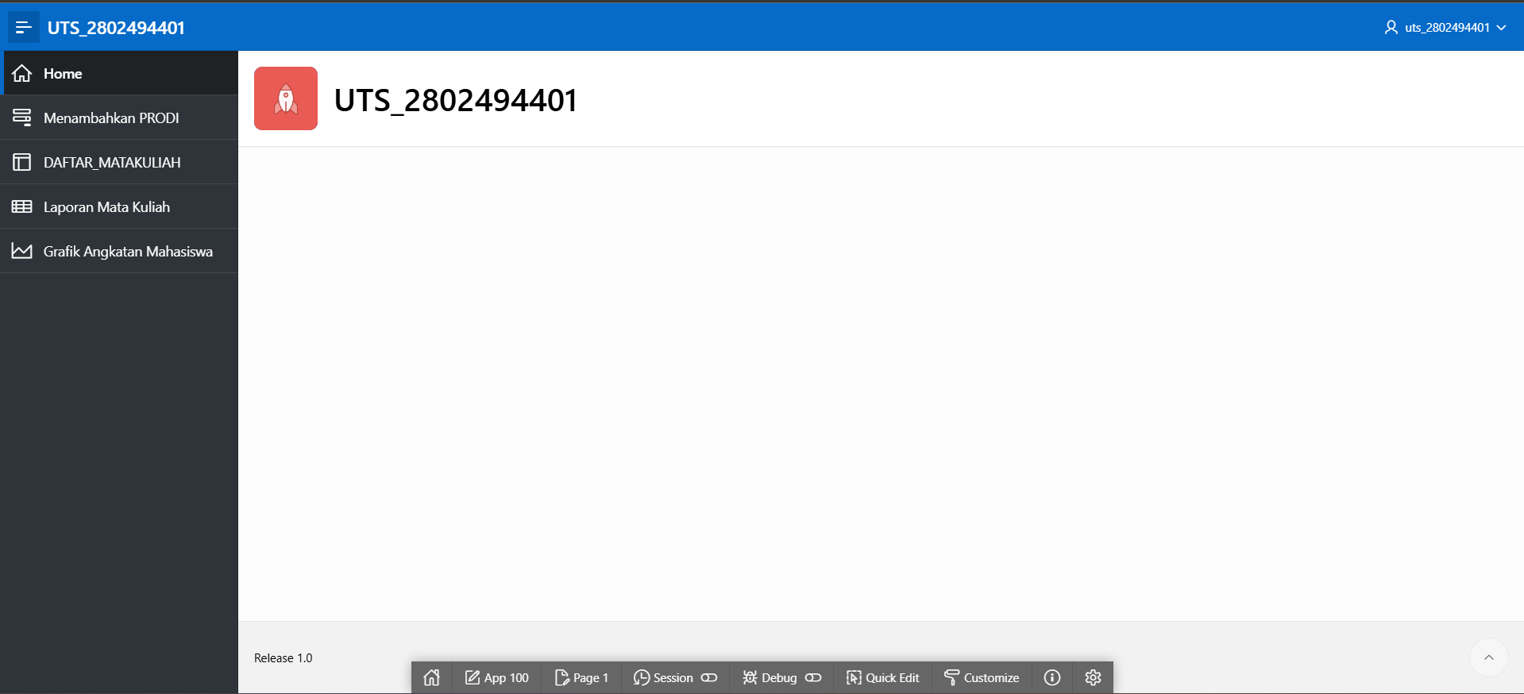
- 1 buah Forum :
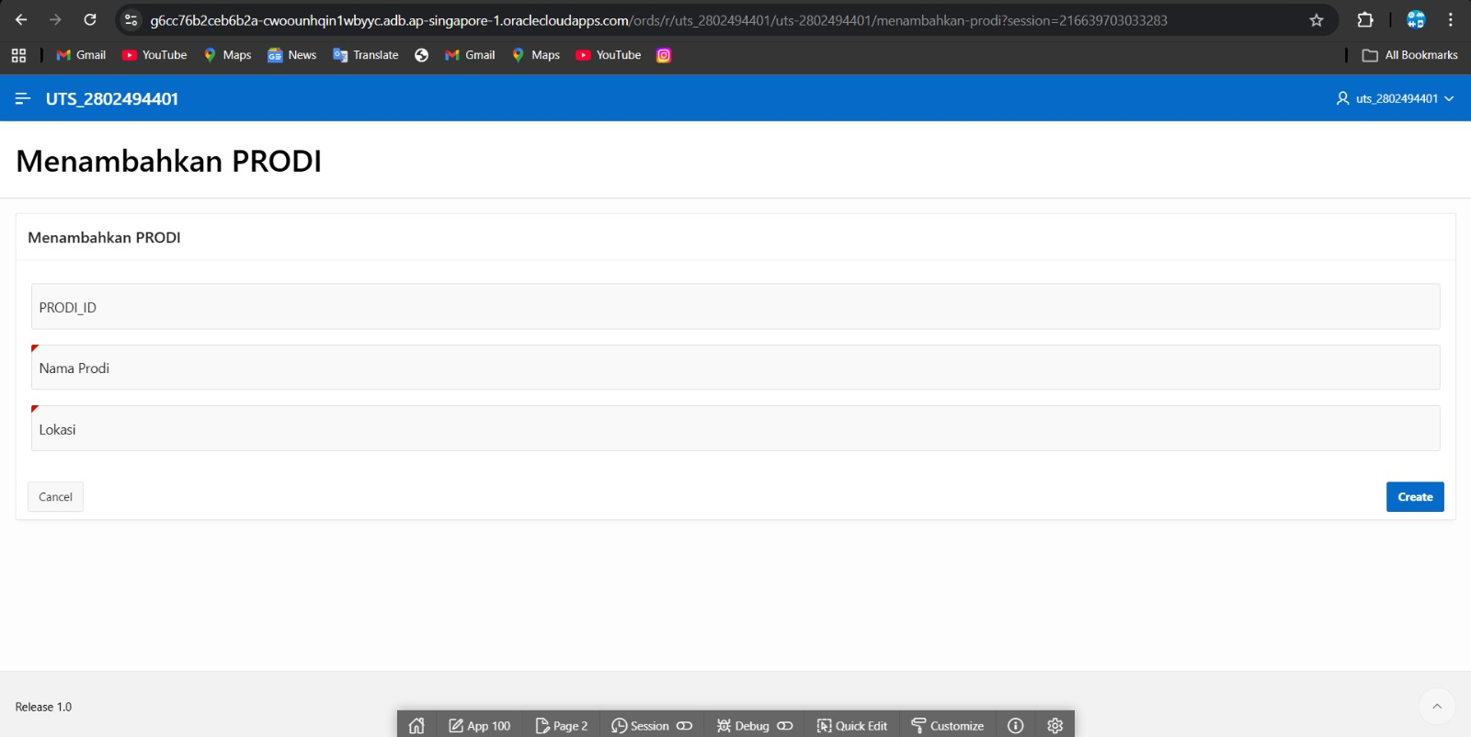
- 1 buah form Master Detail :
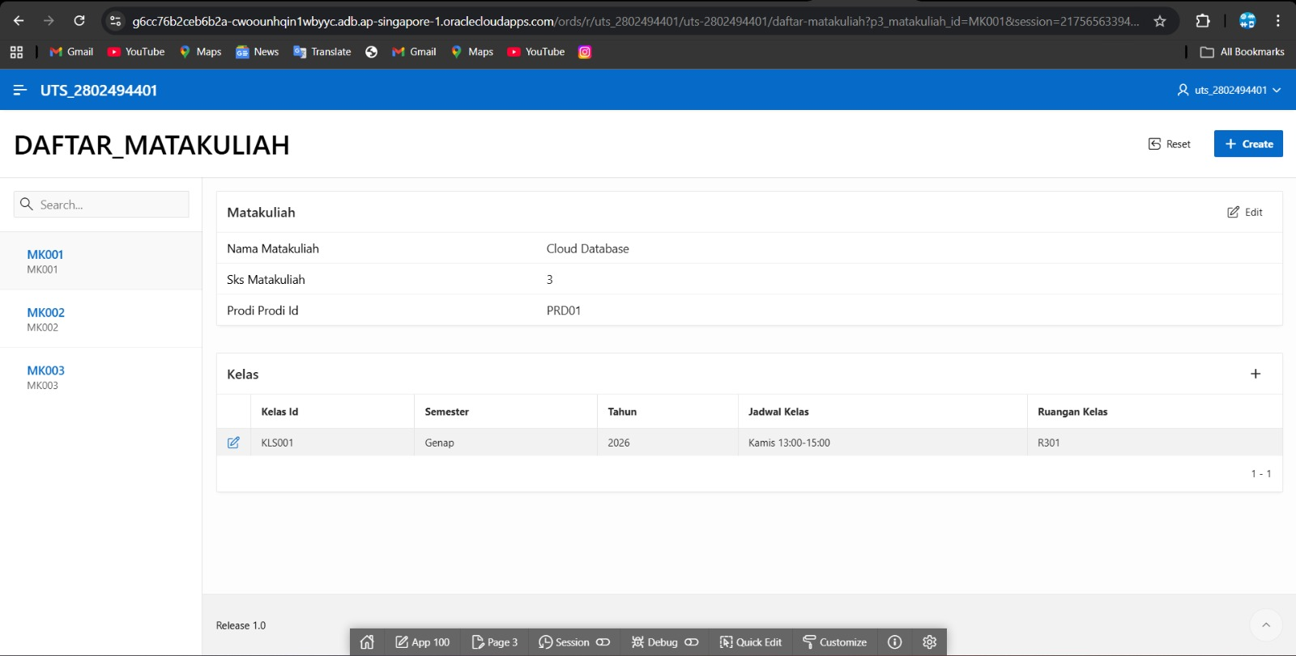
- 1 buah Report :
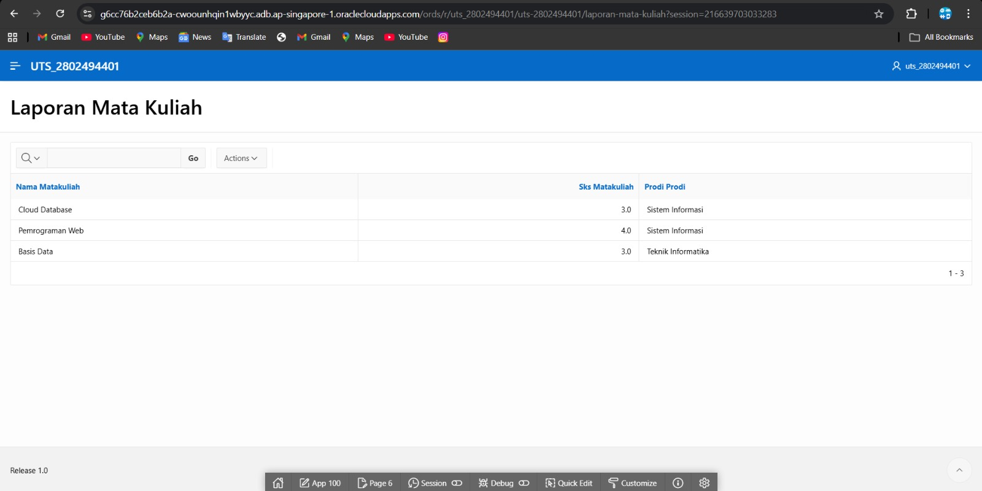
- 1 buah Grafik :
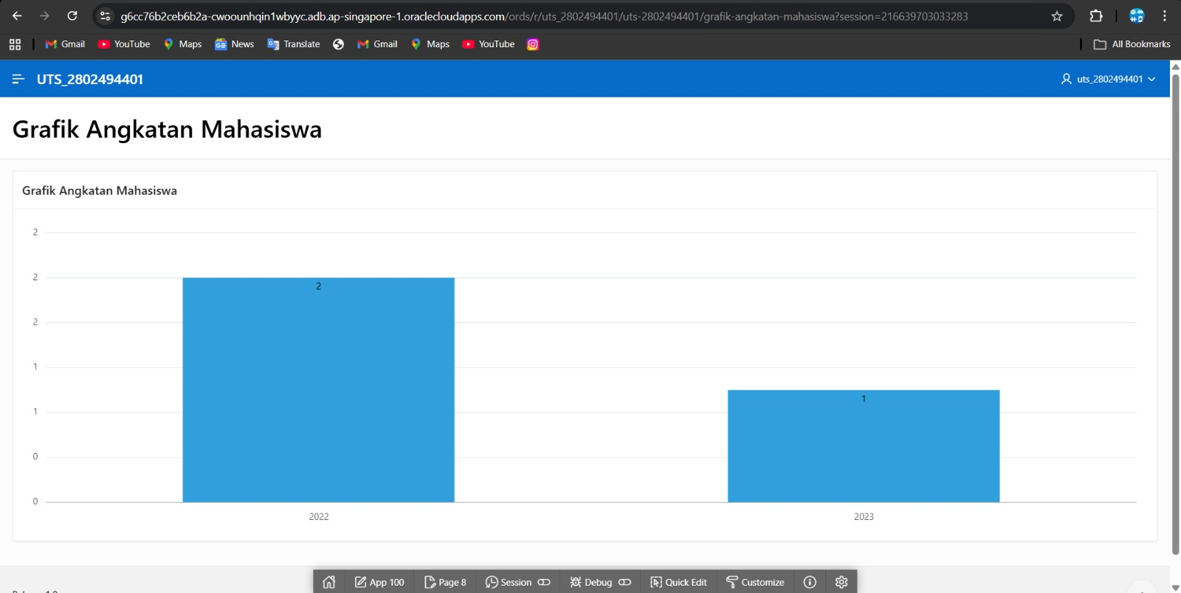
4.
- SODA atau Simple Oracle Document Access merupakan fitur dari Oracle Corporation yang membantu kita untuk menyimpan dan mengakses data dalam format JSON pada database Oracle dengan cara yang mudah tanpa harus menulis SQL query.
SODA berperan membantu mengembangkan aplikasi modern yang menggunakan JSON pada Oracle Cloud dengan membantu mempermudah pengembangan aplikasi, bersifat Fleksibel yang berarti tidak harus mengubah struktur desain database, dan terakhir menggunakan Integrasi API yang mudah sehingga aplikasi web/mobile bisa berinteraksi dengan database.
- Format database JSON dalam 1 collection yang berisi 3 table kasus :
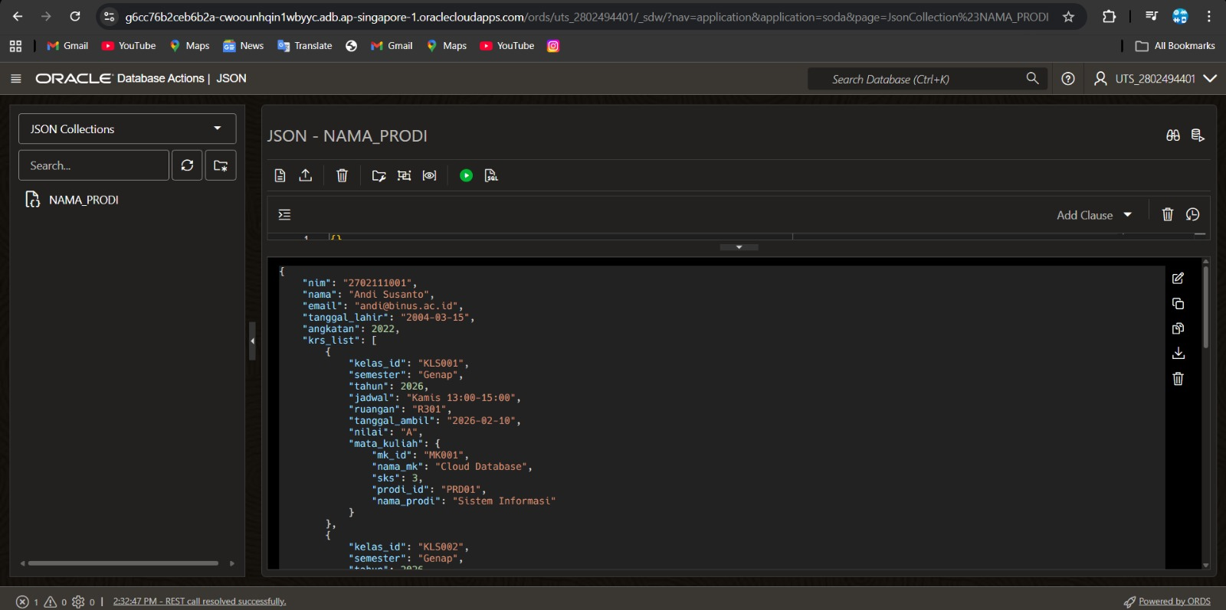
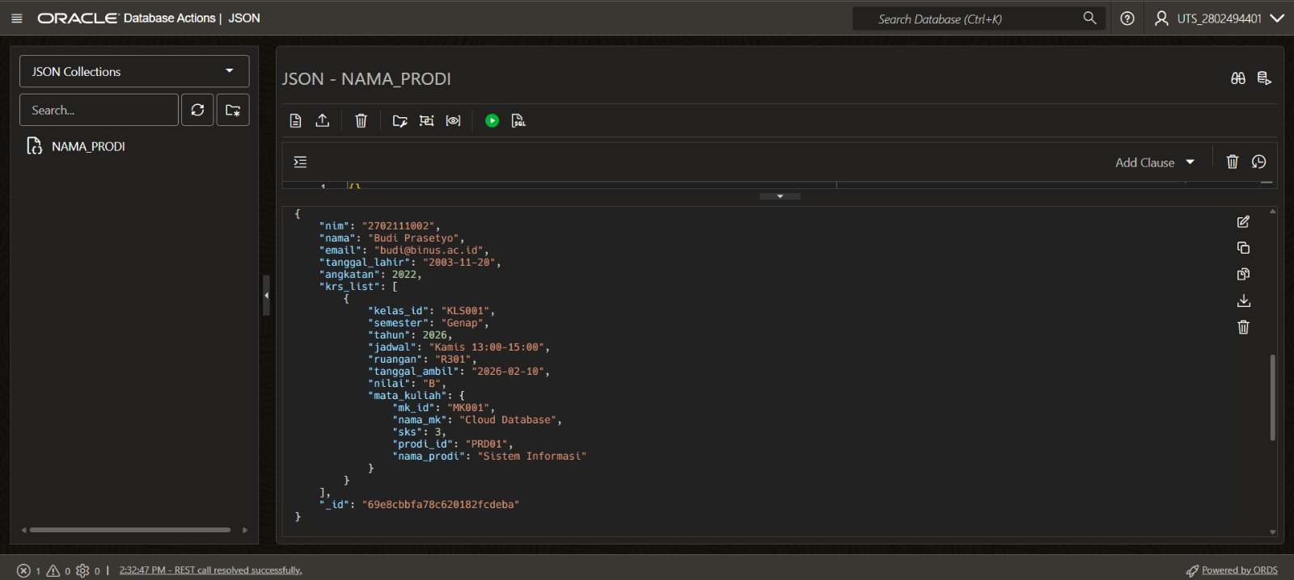
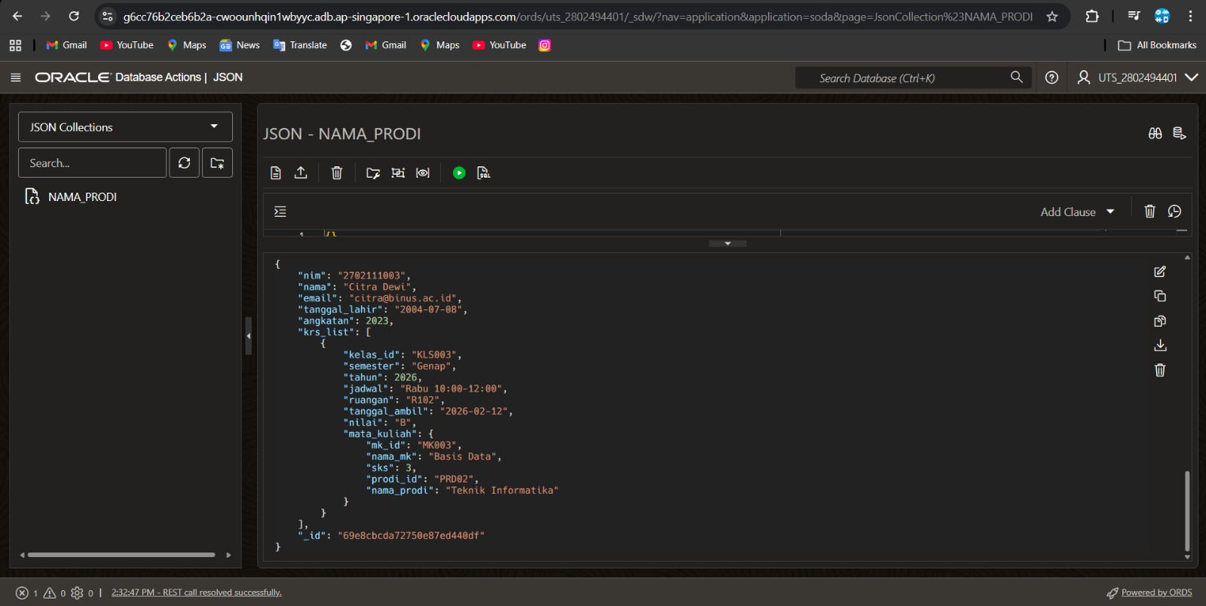
5. Link Youtube :
https://youtu.be/_qEB8yquIRU

